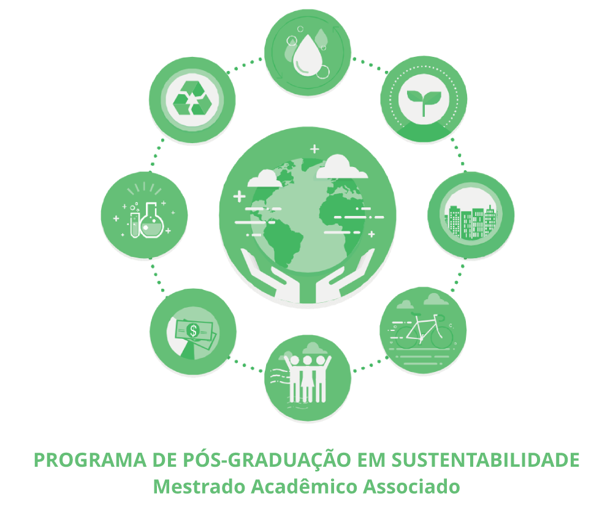 | PROGRAMA DE PÓS-GRADUAÇÃO EM SUSTENTABILIDADE (PSU)  MESTRADO ACADÊMICO ASSOCIADO  Universidade Estadual de Maringá  Instituto Federal do Paraná

REQUERIMENTO DE MATRÍCULA EM CURSO / MATRÍCULA EM DISCIPLINAS
⬜Aluno(a) Regular. Informe a situação:  ⬜Matrícula no curso  ⬜Renovação de Matrícula (matrícula em disciplinas) |  | ⬜Aluno Não-Regular

Nome do(a) Aluno(a):
Registro Acadêmico/Matrícula:
Linha de Pesquisa:
Orientador(a):
Ano/Semestre:
Telefone / Email

Disciplinas
Código | Nome da disciplina
 | 1.
 | 2.
 | 3.
 | 4.

⬜Não cursará disciplina(s) neste semestre

Data e Assinatura do(a) Aluno(a): Data e Assinatura do(a) Orientador(a):

Umuarama:_________ de _______________________ de 20_________ Umuarama: _________de _______________________ de 20_____________

___________________________________________________________ ______________________________________________________________
Aluno(a) Orientador(a)

Protocolo: ______/____________  ______________________________________  Assinatura do(a) Secretário(a) |  | Parecer da coordenação na ausência do(a) orientador(a):  ⬜Defiro ⬜Indefiro  __________________________________  Assinatura do(a) coordenador(a)

⬜1º VIA - Secretaria do Curso | ⬜2º VIA - Orientador | ⬜3º VIA - Estudante

